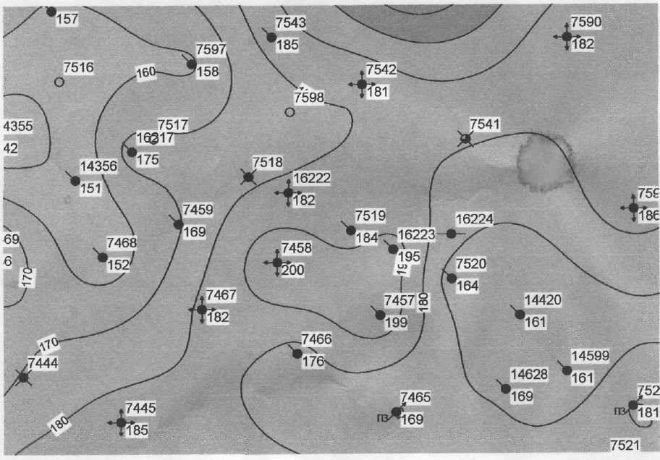
Выкопировка с карты изобар Чишминской площади
(район скважины № 16222)

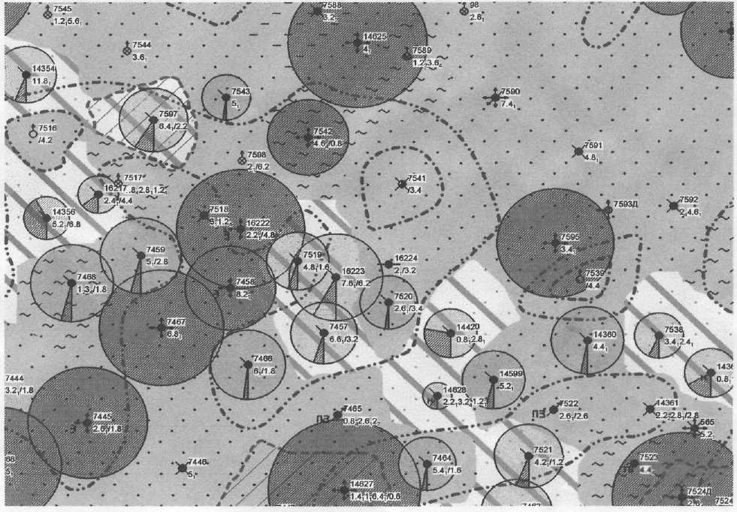
Выкопировка с карты разработки Чишминской площади
(район скважины № 16222)

